1 четверть. 3 класс. 3 урок.
Тема урока: Повторение материала 2 класса.
Обращение трезвучий.
Обращение – это перемещение верхнего звука вниз, а нижнего вверх на октаву.
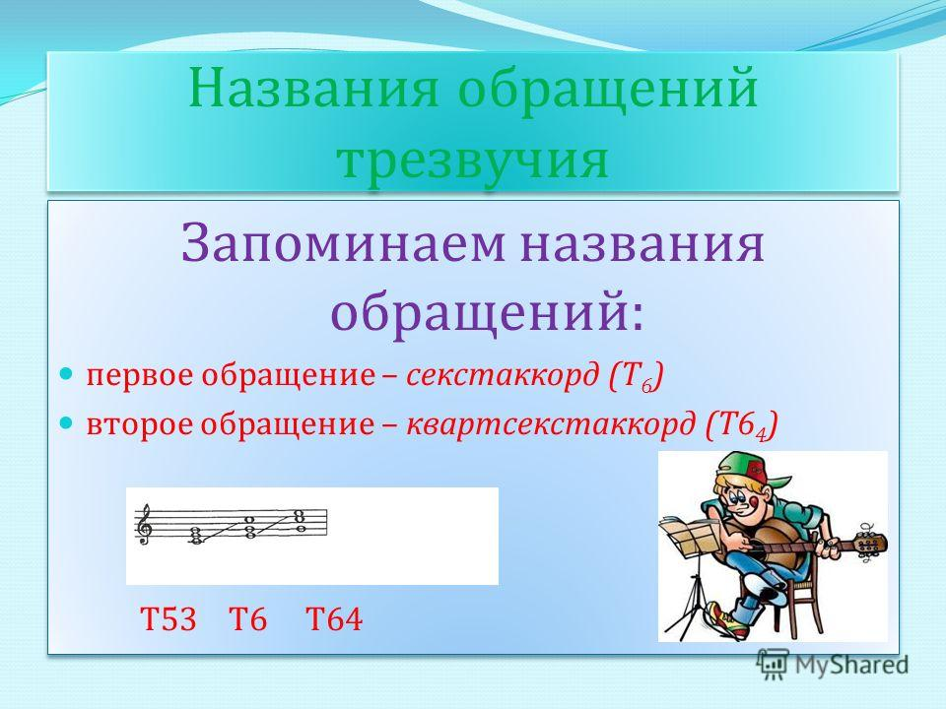
- Построение Т53 (тонического трезвучия) в тональности До мажор;
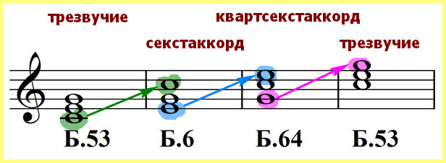
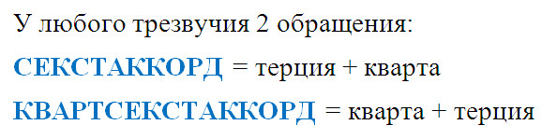
Домашнее задание:
- Записать тему в тетрадь.
- Записать в тетрадь гамму Соль мажор.
- Построить в Соль мажоре Т53 – Т6 – Т64.
- Работа в рабочей тетради стр.18№17.

Задание выполнить и прислать на электронную почту

tabolina231271@mail.ru не позднее 28 сентября до 16.00.

